浙江广电融媒体收视率分析系统

-深化设计规格说明书

国双科技

2019年5月21日

# 产品概述

## 产品描述：

浙江广电融媒体收视率分析系统是一款针对传统收视数据的智能分析和多屏可视化呈现的综合系统。本产品将电视台各频道/节目采集的数据进行自动化分析计算，及时生成收视结果并发布。让电视台的领导和业务人员都能够随时随地通过各类终端方便地查看相应的内容。除此之外，该产品还加入了自由查询功能，以支持各类维度下的复杂查询，并对收视任务进行监控和预警。

收视分析系统能够根据索福瑞、IPTV、酷云、华数等实时、历史收视数据进行分析，并按照频道、时段、地区进行统一展现和生成报告，为融媒体中心各类业务的评估、决策分析等提供决策依据。支持分频道、频道组、区域、日期、时段等关键字进行分析，展现的内容包括频道收视排名、收视率、收视份额、实时收视数据、周收视走势、日收视走势、节目串联单、各地收视分布、用户分析等，同时可以展示各频道在指定区域范围内传统收视指标、互联网全媒体指标等指标达标情况。支持对频道的各栏目进行收视和用户查询，展现的内容包括栏目收视排名、收视率、收视份额、收视走势、各地收视分布、用户分析等。严格控制用户的访问、导出等权限，做到数据的安全。支持单频道查询和两个频道对比查询，查询维度频道、城市组、日期、时段，展示数据为月、天、分钟。所有展示模块需要支持Excel导出，支持PDF格式报告的上传及展示。系统需针对频道、频道组收视指标历史周数据进行比较，如果出现高于历史最高值或低于历史最低值，发出警告信息，并且系统可以与浙江台统一认证平台集成，实现单点登录功能。

## 产品结构形态

该产品主要包括数据接收层、数据处理层和数据表现层三个模块。其中数据接收层由索福瑞收视、酷云、华数收视数据构成；数据处理层主要实现了从数据的加载到存储，多种指标的计算、数据清洗、转化加强，数据仓库存储等步骤；数据表现层又包含了业务逻辑层和数据展现层。业务逻辑层包括：数据查询接口、多维度查询引擎、开放性接口、数据安全等部分；数据展现层包括：数据报表、收视率/收听率分析系统、开放性数据接口数据分析等内容。

产品结构图：



## 产品功能

### 产品流程图



### 产品功能列表

|  |  |  |
| --- | --- | --- |
| 序号 | 功能模块 | 功能描述 |
|  | [浙江卫视收视概览](浙江广电融媒体收视率分析系统深化设计规格说明书0529.docx) | 展示所选日期前7天浙江卫视全国收视指标变化趋势；  展现浙江卫视在所选日期范围内，全国52城分钟级收视率及市场份额走势 |
|  | 频道收视排名 | 上星频道收视排名：展现40+上星频道在全国52城重点时段全天、全国收视率排名；  地面频道收视排名：展示浙江本地频道在所选日期市场份额和收视率值。 |
|  | 浙江卫视实时收视概览 | 浙江卫视在全国范围内各项实时收视指标情况，指标包含实时排名、直播关注度、市占率、直播节目 |
|  | 上星频道实时收视排名 | 展现40+上星频道在全国52城全天、全国实时直播关注度、市占率排名 |
|  | 上星频道实时收视走势 | 展示所选上星频道全国市场实时直播关注度、市占率走势 |
|  | 地面频道实时收视走势 | 分别展示所选浙江本地频道收视率及市场份额走势 |
|  | 地面频道各地实时收视分布 | 展现浙江本地频道在本地城市实时收视率排名，并按照指定规则在地图上着色显示出来。 |
|  | 浙江卫视收视概览 | 浙江卫视在全国范围内各项收视指标情况，指标包含全国排名、域外贡献度、全国收视率、全国市场份额，具有上星频道全国收视排名。 |
|  | 五大卫视节目全国收视排名 | 展示五大卫视重点节目播出时段在全国40+频道同时段收视率排名 |
|  | 上星频道全国节目收视排名 | 展现40+上星频道节目在全国52城收视率及市场份额排名 |
|  | 上星频道全国电视剧收视排名 | 展现40+上星频道电视剧在全国52城收视率及市场份额排名 |
|  | 上星频道分钟收视走势 | 展示所选上星频道在所选日期范围内全国市场分钟级收视指标走势 |
|  | 上星频道收视走势 | 展示所选上星频道在所选日期范围内全国市场收视率走势和排名走势 |
|  | [浙江卫视各地收视贡献分布](#_东方卫视各地收视贡献分布(UI修改)) | 计算浙江卫视在所选日期内的收视千人占所有城市收视千人总数的百分比排名，并按照指定规则在地图上着色显示出来。 |
|  | 本地收视统计情况 | 根据浙江本地市场标准频道组划分，展示各频道组在所选日期市场份额占比和收视率值。 |
|  | 主要频道节目收视排名 | 展示浙江卫视本地频道节目的收视率和市场份额排名 |
|  | 频道组节目收视排名 | 根据浙江本地市场标准频道组划分，展示各频道组节目在所选日期市场份额占比和收视率值。 |
|  | 频道分钟收视走势 | 与上星频道分钟收视走势一致。 |
|  | 本地市场频道组收视走势 | 根据浙江本地市场频道组划分，展示各频道组收视率及市场份额走势 |
|  | 复杂查询 | 与SMG数据查询-频道查询功能一致，默认频道改为浙江卫视 |
|  | 导出功能 | 每个模块含有导出功能，可以导出该模块展示的所有数据，导出格式为excel。 |
|  | 发布报告接口 | 可由客户自行上传报告，在我方系统中可以点击直接查看。上传格式PDF |
|  | 波动提醒功能 | 针对频道考核的历史情况，如果出现高于历史最高值或低于历史最低值，需告警。 |
|  | SSO统一认证平台集成 | 需与浙江卫视 统一认证平台集成，实现单点登录功能。 |

# 详细功能说明

## 我的首页

1. 页面条件

* 类型：日期控件
* 功能： 更改本页面所有模块内容所选日期段。
* 选项：早于等于有数据的最后一天。
* 说明：只可选单天

1. 浙江卫视收视概览

* 功能：

1. 展示本台浙江卫视在全国范围内全天收视指标完成情况，以【↑】、【↓】、【-】表示所选日期指标数值与前一天相比的变化趋势。
2. 展示所选日期前7天浙江卫视全国收视指标（排名、52城全国收视率）变化趋势。
3. 展示所选日期24小时浙江卫视52城全国收视指标（收视率、市场份额）变化趋势。

* 展现指标：

1. 52城全国排名、52城全国收视率%、52城全国市场份额%、域外贡献率%
2. 52城全国排名、52城全国收视率%
3. 52城全国收视率%、52城全国市场份额%

* 指标说明：
* 全国排名：浙江卫视在指定日期、全国52城市组的收视范围内，其市场份额在全国40+个上星频道中的排名。
* 收视率%：浙江卫视在指定日期、全国52城市组的收视范围内，在全国40+个上星频道中的收视率。
* 市场份额%：浙江卫视在指定日期、全国52城市组的收视范围内，在全国40+个上星频道中的市场份额。
* 域外贡献%：浙江卫视在指定日期、全国33城市组（除去上海本地）的收视千人，占同日期全国52组收视千人的百分比。
* 维度：

1. 日期：单天；时段：全天（0000~2359）、黄金（1800~2359）；地域：全国52城市组、全国51城市组（除浙江本地）
2. 日期：单天；时段：全天（0000~2359）；地域：全国52城市组

* 展现形式：

1. 数字
2. 卫视排名：折线图；全国收视率%：柱形图
3. 曲线图

* 交互：

1. 点击【更多】，跳转至【全国收视页面】；
2. 无
3. 鼠标至于分钟收视走势，显示相应市场份额和收视率；

* 说明：

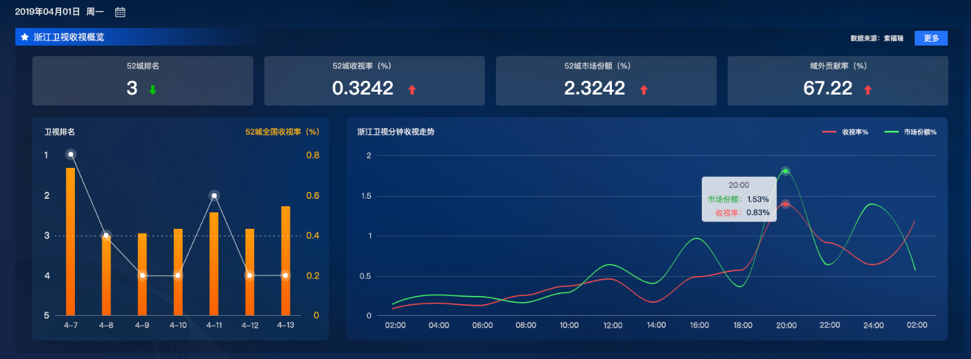

1. 频道收视排名

* 功能：

1. 上星频道收视排名：展现40+上星频道在全国52城市中的全天收视率和市场份额的排名。
2. 地面频道收视排名：展示浙江卫视本地频道的收视率及市场份额排名。

* 展现指标：

1. 收视率%、市场份额%
2. 收视率%、市场份额%

* 指标说明：
* 维度：

1. 日期：单天；时段；频道：标准频道组
2. 日期：单天；时段；频道：40+上星频道在全国52/34/全国城市

* 展现形式：

1. 横向条形图列表
2. 横向条形图列表

* 交互：

1. 点击【更多】，跳转至【全国收视】页面；
2. 点击【更多】，跳转至【本地收视】页面；

* 说明：

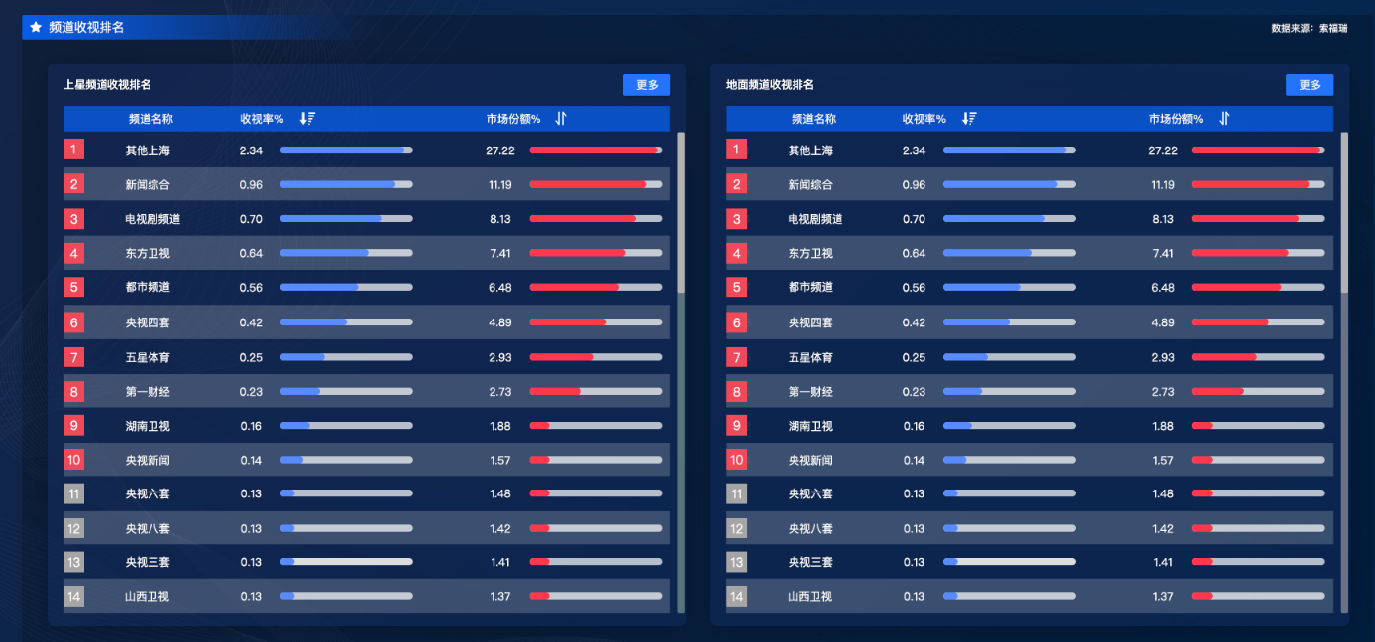

## 实时收视

1. 浙江卫视实时收视概览

* 功能：浙江卫视在全国范围内各项实时收视指标情况，展示浙江卫视在全国范围内全天收视指标完成情况，以【↑】、【↓】、【-】表示所选日期指标数值与前一天相比的变化趋势。
* 展现指标：实时排名、直播关注度、市占率、直播节目。
* 指标说明：
* 直播收视指标：根据酷云实时收视数据接口呈现实时排名、直播关注度%、市占率%、直播节目。
* 维度：
* 地域：全国52城市组；日期；频道：浙江卫视；时段：全天；
* 展现形式： 数字
* 交互： 无
* 说明

1. 上星频道实时收视排名

* 功能：展现40+上星频道在全国52城市中的全天时段直播关注度%、市占率%。
* 展现指标：排名、直播关注度%、市占率%
* 指标说明：
* 传统收视指标：根据酷云实时收视数据接口提供排名、直播关注度%、市占率%各指标数值。
* 维度：
* 地域：全国；日期；频道；时段：全天；
* 展现形式：横向条形图列表
* 交互：无

说明：

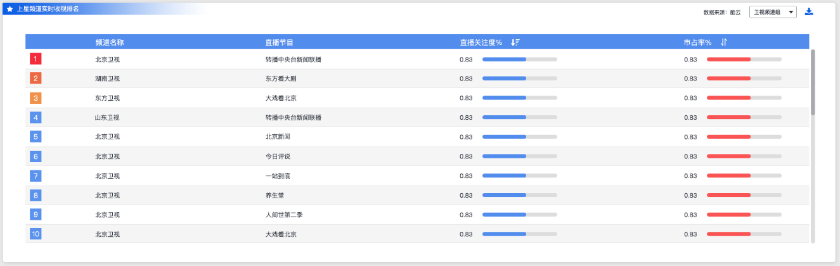

1. 上星频道实时收视走势

* 功能：展示所选上星频道在所选日期范围内实时直播关注度%、市占率%走势。
* 展现指标：直播关注度%、市占率%。
* 指标说明：
* 维度：地域：全国；日期；频道；时段：近24小时、近3小时、近15分钟；
* 展现形式： 曲线
* 交互： 可选择时段（单选）、指标（单选）、频道（最多选择5个），可选择单个上星频道，默认显示浙江卫视及其重点对比频道。重点对比频道包含：东方卫视、湖南卫视

说明：

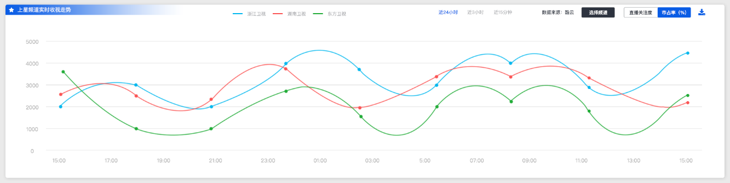

1. 地面频道实时收视走势

* 功能：展示所选本地频道在所选日期范围内市场份额、收视率走势。
* 展现指标：市场份额%、收视率%。
* 指标说明：
* 维度：地域：浙江本地；日期：实时；频道：本地频道；时段：近24小时、近3小时、近15分钟；数据来源：华数、iptv
* 展现形式： 曲线
* 交互：

可选择时段（单选）、指标（单选）、频道（最多选择5个）；

数据来源可多选，多选数据来源时，频道自动改为浙江卫视，频道只能单选；

可选择单个上星频道，默认显示浙江卫视及其重点地面对比频道。重点对比频道包含：浙江钱江都市频道、浙江经济生活频道。

说明：

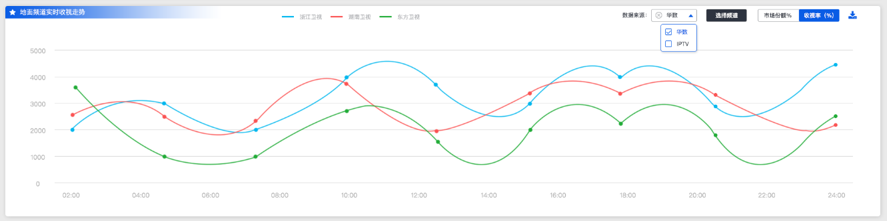

1. 地面频道各地实时收视分布

* 功能：展现浙江本地频道在本地城市实时收视率排名，并按照指定规则在地图上着色显示出来。
* 展现指标：频道名称、收视率%、排名
* 指标说明：
* 维度：地域：浙江本地各地市；日期：实时；频道：本地频道；
* 展现形式：地图与横向条形图列表联动
* 交互：

默认显示杭州市地面频道收视排名，选中左侧其他地市，右侧切换成相应地市地面频道收视排名；

数据来源为单选；

说明：

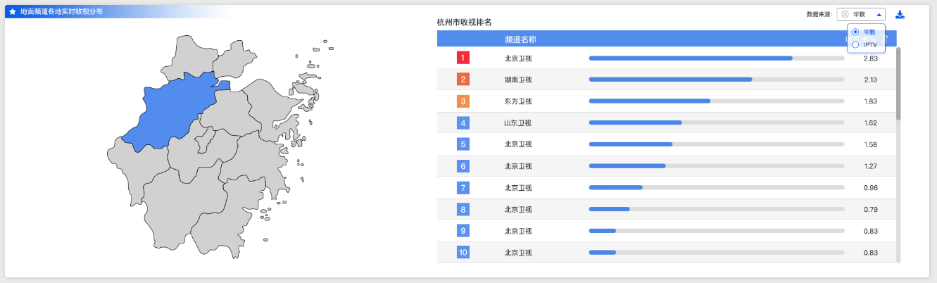

## 全国收视

1. 页面条件

* 类型：

1) 日期控件;

2) 市场范围控件;

* 功能：

1) 更改本页面所有模块内容所选日期段;

2) 更改本页面所有模块内容所选收视市场范围;

* 选项：

1) 早于等于有数据的最后一天;

2) 52城市组、34城市组、全国网；

* 说明：
* 只可选单天或单周（自然周）
* 只可单选某一城市组



1. 浙江卫视收视概览

* 功能：浙江卫视在全国范围内各项收视指标情况，指标包含全国排名、域外贡献度、全国收视率、全国市场份额，具有上星频道全国收视排名。
* 展现指标：全国排名、域外贡献度、全国收视率、全国市场份额。
* 指标说明：
* 维度：
* 地域：全国52城市组；日期：所选；频道：浙江卫视；时段：全天、黄金；
* 展现形式： 数字、横向条形图列表
* 交互：
* 说明：

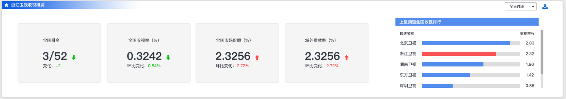

1. 五大卫视节目全国收视排名

* 功能：展现浙江在内的五大卫视重点节目在播出时段的全国40+频道同时段收视率排名。
* 展现指标：收视率、同时段排名、市场份额。
* 指标说明：
* 同时段排名：指节目在某天播出的实际起止时间内，五大卫视的收视率在全国52城市组40+上星频道中的排名。
* 维度：频道；时段；日期；地域。
* 展现形式：列表
* 交互：可选择五大卫视（浙江卫视、湖南卫视、上海卫视、江苏卫视和北京卫视）中的任一卫视
* 说明：

1. 系统读取频道节目单后，锁定待排名的时间范围，读取该范围内各条节目的起止时间信息；
2. 计算在各条节目起止时间范围内，频道的收视率、市场份额在全国52城市组，40+上星频道中的排名。
3. 页面上按照节目单内顺序逐一显示各条节目名称及排名指标等信息。

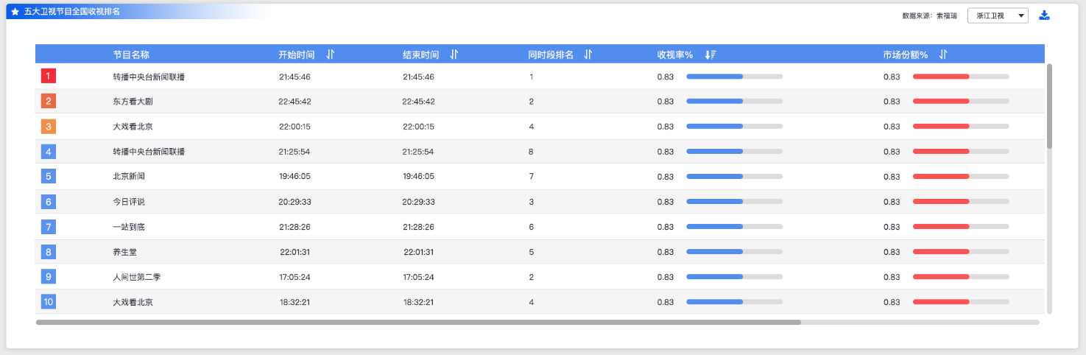

1. 上星频道全国节目收视排名

* 功能：展现40+上星频道的节目在全国52城市中的收视率及市场份额的排名
* 展现指标：收视率、市场份额
* 指标说明：
* 维度：地域；频道；节目；
* 展现形式： 列表
* 交互：
* 说明：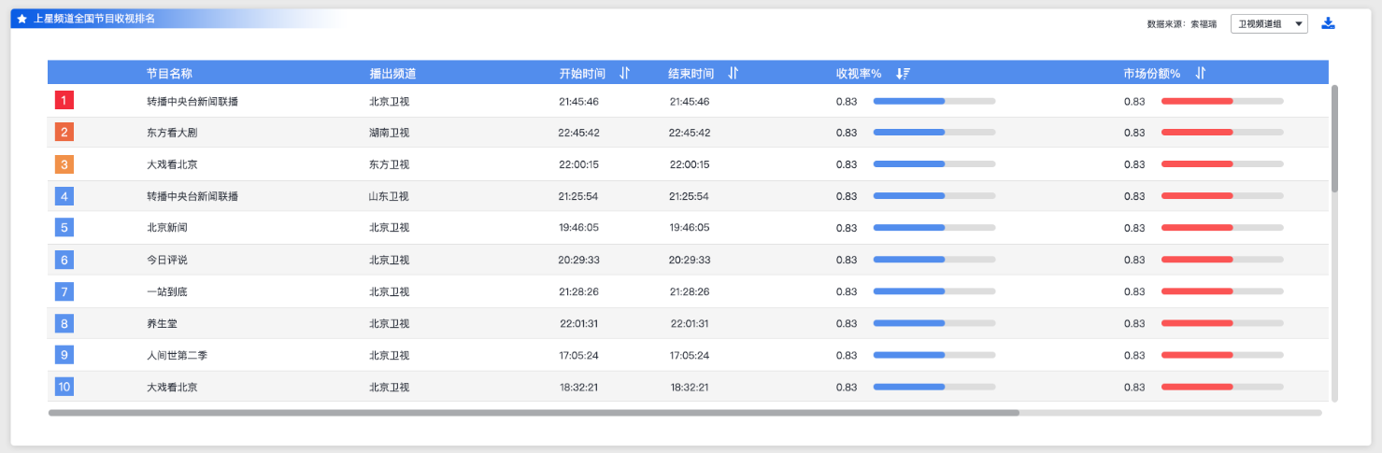

1. 上星频道全国电视剧收视排名

* 功能：展现40+上星频道的电视剧在全国52城市中的收视率及市场份额的排名
* 展现指标：收视率、市场份额
* 指标说明：
* 维度：地域；频道；节目；时段
* 展现形式： 列表
* 交互：
* 说明：

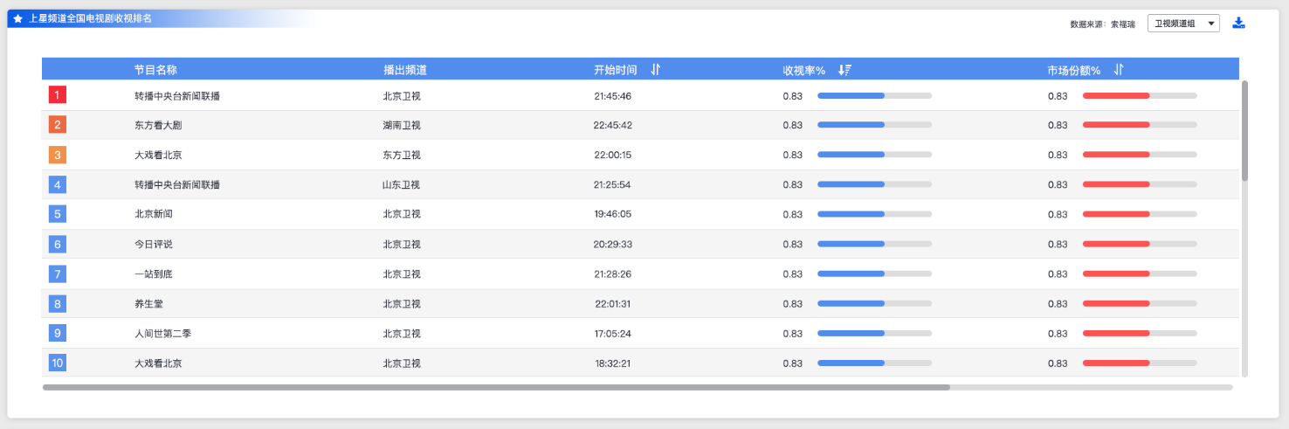

1. 上星频道分钟收视走势

* 功能：展示所选上星频道在所选日期范围内的全国市场分钟级收视指标走势。
* 展现指标：收视率，市场份额
* 指标说明：
* 维度：地域：全国52城市组（索福瑞）、酷云；日期；频道；时段；
* 展现形式： 曲线图
* 交互：
* 鼠标经过趋势图时，显示所在时间信息及指标具体数值；
* 数据来源可多选，多选数据来源时，频道自动改为浙江卫视，频道只能单选；
* 可选择单个上星频道，默认显示浙江卫视及其重点对比频道。重点对比频道包含：东方卫视、湖南卫视
* 该模块提供【放大】、【重置】按钮，点击后，可将所选区间放大、还原为默认值。
* 说明：

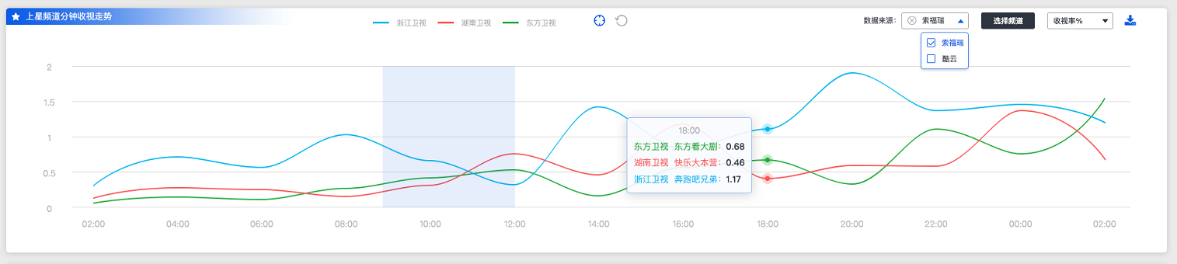

1. 上星频道收视走势

* 功能：展示所选上星频道在所选日期范围内的全国市场收视率走势和排名走势。
* 展现指标：收视率、市场份额。
* 指标说明：
* 维度：地域：全国52城市组；日期：日、周、月；频道；时段：全天时段、黄金时段；
* 展现形式： 曲线图
* 交互：
* 鼠标经过趋势图时，显示所在时间信息及指标具体数值；
* 数据来源可多选，多选数据来源时，频道自动改为浙江卫视，频道只能单选，只能选全天时段；
* 可选择单个上星频道，默认显示浙江卫视及其重点对比频道。重点对比频道包含：东方卫视、湖南卫视
* 该模块提供【重置】按钮，点击后可还原为默认值。
* 说明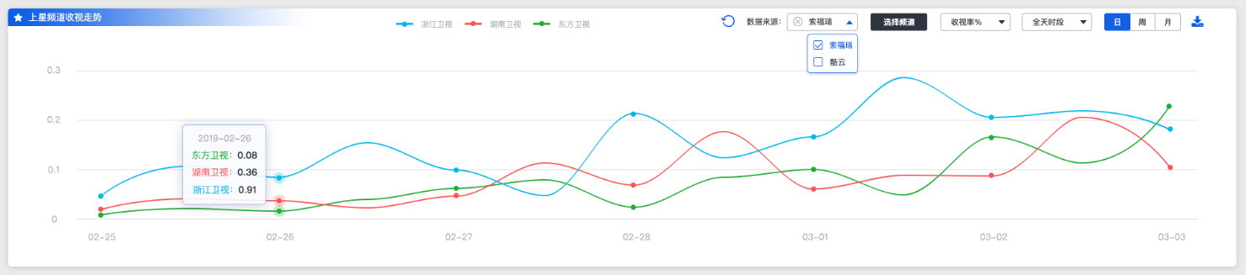

1. 浙江卫视各地收视贡献分布

* 功能：展示浙江卫视在所选日期范围内的全国各城市收视千人，排名并计算各城市收视千人数值占所有城市收视千人总数的百分比。并按照指定规则将各城市着色，在地图上显示。
* 展现指标：收视千人、收视贡献。
* 指标说明：
* 收视贡献：针对指定频道、指定时期、指定时段，收视贡献=单城市收视千人/所有城市收视千人之和×100%。
* 维度：地域：全国52城市组；日期；频道/频道组；时段；
* 展现形式： 列表及地图。
* 交互：鼠标经过趋地图时，显示所在省份信息及指标具体数值
* 说明：

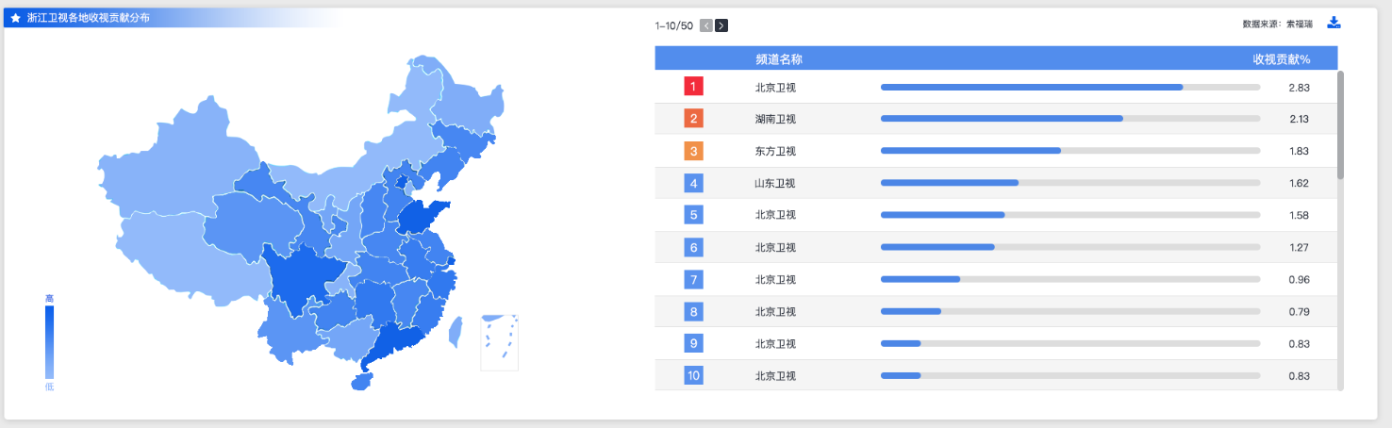

## 本地收视

1. 页面条件

* 类型：

1) 日期控件同全国收视;

2) 市场范围固定浙江;

* 功能：

1) 更改本页面所有模块内容所选日期段;

* 选项：

1) 早于等于有数据的最后一天;

* 说明：
* 只可选单天或单周（自然周）



1. 本地收视统计情况

* 功能：

1. 根据浙江本地市场标准频道组划分，展示各频道组在所选日期市场份额占比。环比功能，选择时间为单日，则环比前一日；选择时间为单周，则环比前一周；选择时间为单月，则环比上一个月。
2. 根据浙江本地市场标准频道组划分，展示各频道组在所选日期收视率值。环比功能，选择时间为单日，则环比前一日；选择时间为单周，则环比前一周；选择时间为单月，则环比上一个月。

* 展现指标：

1. 市场份额
2. 收视率
3. 收视率、市场份额

* 指标说明：
* 维度：

1. 日期：指定时间；时段；频道组：标准频道组
2. 日期：指定时间；时段；频道组：标准频道组
3. 日期：指定时间；时段；频道：本台地面频道

* 展现形式：

1. 环形图
2. 横向条形图列表
3. 列表

* 交互：
* 说明：
* 标准频道组是指，将本地市场可以收看到的所有频道不重不漏划分而成的若干个频道组。

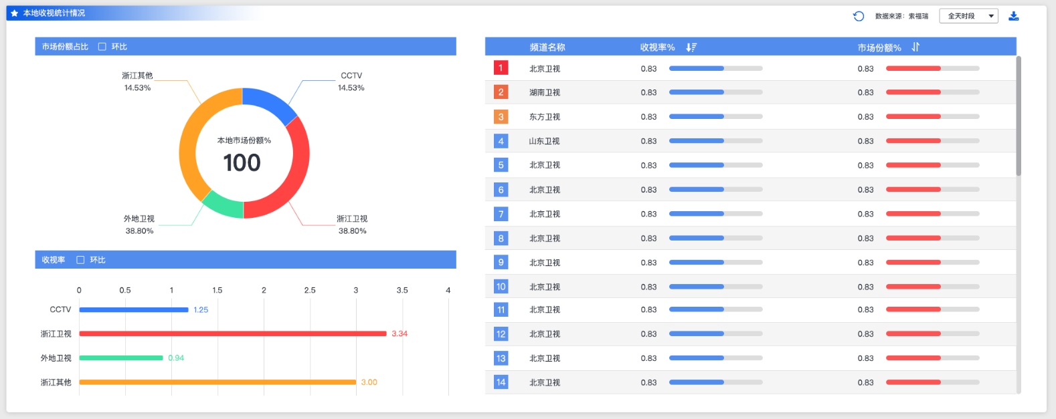

1. 主要频道节目收视排名

* 功能：展示浙江卫视本地频道节目的收视率、市场份额、同时段排名。
* 展现指标：收视率，市场份额。
* 指标说明：
* 维度：节目开始、结束时间；频道；节目；
* 展现形式：列表
* 交互：频道可选择
* 说明：

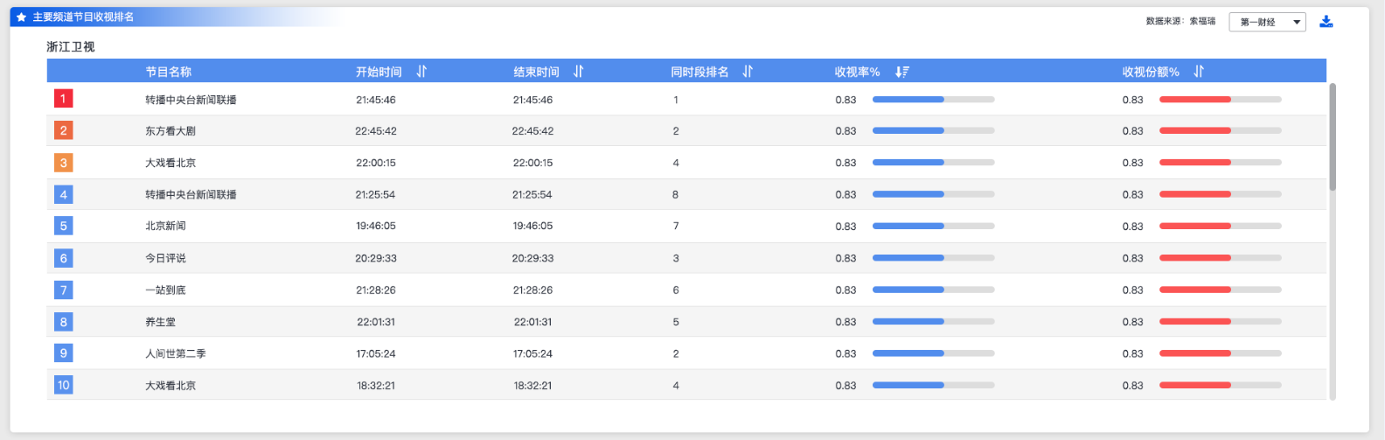

1. 频道组节目收视排名

* 功能：根据浙江本地市场标准频道组划分，展示各频道组节目的收视率及市场份额排名。
* 展现指标：收视率，市场份额。
* 指标说明：
* 维度：节目开始、结束时间；频道组：本地频道组（默认）、央视频道组、外地省级卫视；节目名称；
* 展现形式：列表
* 交互：频道组可选择
* 说明：

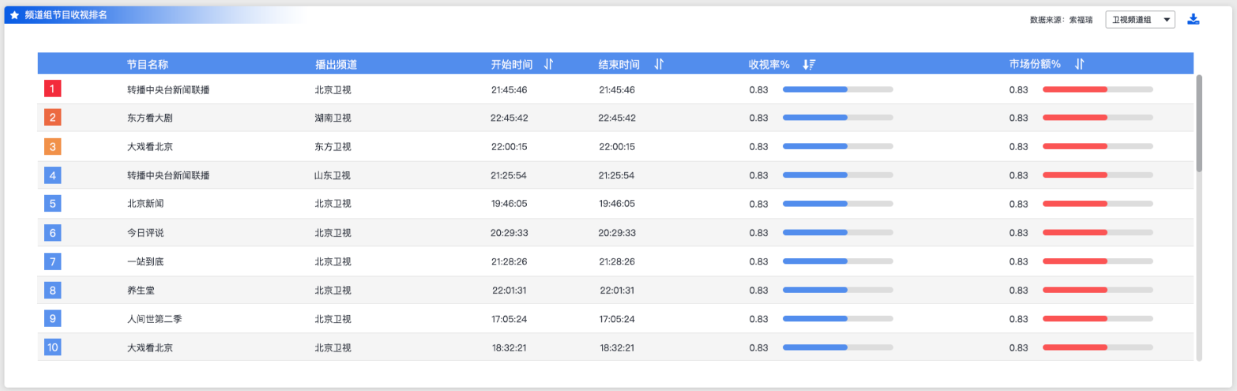

1. 频道分钟收视走势

与上星频道分钟收视走势一致，数据源增加了酷云和索福瑞。

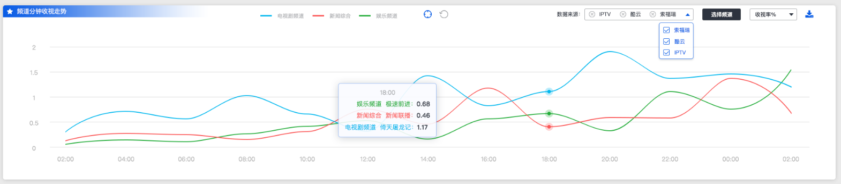

1. 本地市场频道组收视走势

* 功能：根据浙江本地市场标准频道组划分，展示各频道组收视率及市场份额走势。
* 展现指标：收视率，市场份额。
* 指标说明：
* 维度：时间（日、周、月）；频道；节目
* 展现形式：曲线图
* 交互：
* 说明：

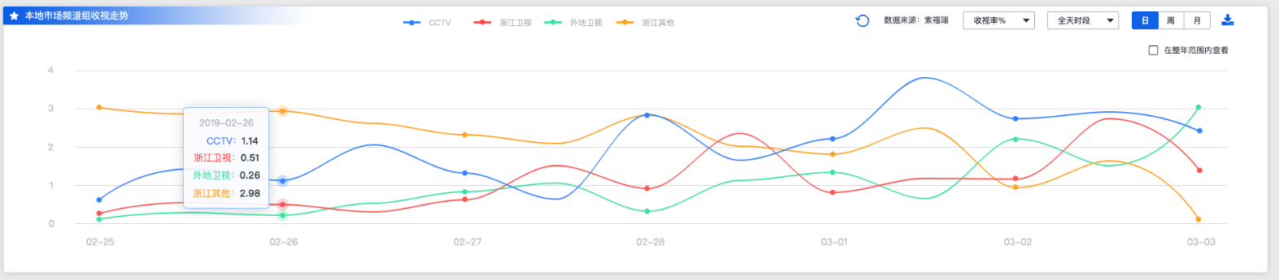

## 复杂查询

1. 页面条件

* 频道
* 类型：下拉框
* 功能：选择本页面分析的频道组或频道，对整个页面有效。
* 选项：40+上星频道。
* 说明：
* 城市
* 类型：下拉框
* 功能：选择本页面分析的城市范围，对整个页面有效。
* 选项：浙江省、35城市组、52城市组、全国网城市组、
* 说明：

1. 默认显示【浙江省】，仅当【频道】选择【浙江卫视】时，可选择其他城市组。

* 时段
* 类型：下拉框
* 功能：选择本页面分析的时间段，对整个页面有效
* 选项：黄金时段、全天时段（默认）
* 说明：
* 日期
* 类型：日期控件
* 功能：选择本页面分析的日期范围，对整个页面有效
* 选项：昨日（默认）
* 说明：
* 交互：

勾选【时期】做对比时，若两段时期天数不同，点击【查询】按钮后，提示【您选择的对比时期长度不一致，是否继续？】。该情况仅提示，不作逻辑限制。

说明：



1. 频道月份收视走势

* 功能：展现所选日期范围内，所选频道在所选城市组范围内月平均收视率和平均市场份额变化情况。
* 展现指标：收视率（%）、市场份额（%）
* 指标说明：
* 维度： 城市组、日期范围、时段（全天时段、黄金时段）
* 展现形式：收视率-折线图、市场份额-柱状图，在一张图上展现，横轴显示月份，左侧纵轴为收视率（%），右侧纵轴为市场份额（%）。
* 交互： 鼠标经过折线或柱状图区域时，显示对应月份及所选频道在此月的平均市场份额和平均收视率
* 说明：

1. 若所选日期内某月份不足整月，则此月的平均值以当月实际所选日期平均值代替。例如：选择【2019年3月20日-2019年3月31日】，则2019年3月份收视数据以20日至31日（共12天）收视平均值代替。
2. 未添加对比时，以蓝色显示数据查询结果；添加对比后，以蓝色显示对比一数据查询结果，红色显示对比二数据查询结果。

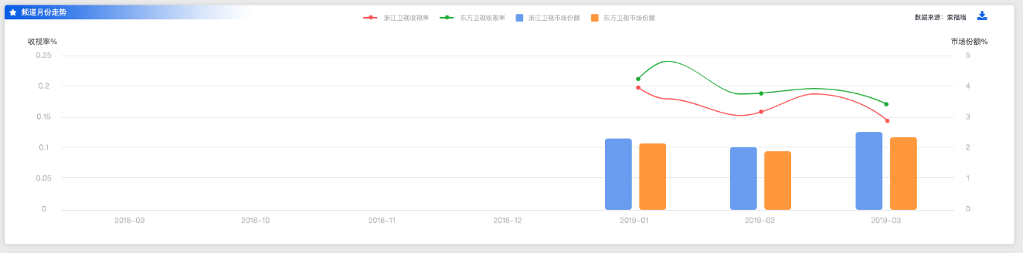

1. 频道周天收视走势

* 功能：展现所选日期范围内，所选频道在所选城市组范围内周天平均收视率和平均市场份额变化情况。
* 展现指标：收视率（%）、市场份额（%）
* 指标说明：
* 维度：城市组、日期范围、时段（全天时段、黄金时段）
* 展现形式：收视率-曲线图、收视份额-柱状图，在一张图上展现，横轴显示为【星期一】至【星期日】，左侧纵轴为收视率（%），右侧纵轴为市场份额（%）。
* 交互：鼠标经过折线或柱状图区域时，显示对应周天及所选频道在此周天的平均市场份额和平均收视率
* 说明：

1. 该部分以【星期X】为单位，计算每个【星期一、星期二…星期日】的收视情况。例如，选择【2019年4月1日~2019年4月8日】，其中包含两个星期三，则计算时，【星期三】为4月1日和4月8日的平均收视情况，其他为单天情况。
2. 未添加对比时，以蓝色显示数据查询结果；添加对比后，以蓝色显示对比一数据查询结果，红色显示对比二数据查询结果。

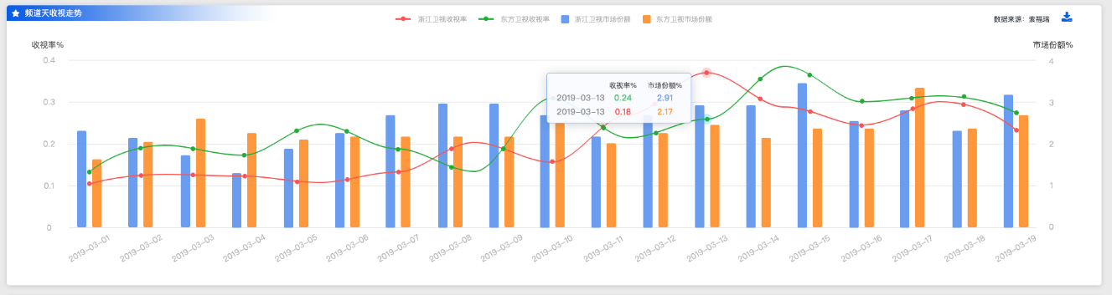

1. 频道分钟级收视走势

## 部分控件-时段选择

* 类型：时间控件
* 功能： 选择分析的某一时段，仅对【频道分钟级收视走势】部分有效。
* 选项：
* 说明：

1. 默认时段与整体控件【时段】保持一致，可选时段范围不超过整体控件【时段】范围。
2. 以分钟为最小颗粒度。
3. 点击【重置】按钮，将部分控件【时段选择】还原至整体控件【时段】的范围。

## 频道分钟级收视走势

* 功能：展现所选频道在所选时段范围内分钟级收视率和收视份额变化情况
* 展现指标：收视率（%）、市场份额（%）
* 指标说明：
* 维度：城市组、日期范围、时段（全天时段、黄金时段、自定义时段）
* 展现形式：收视率-折线图、市场份额-面积图，在一张图上展现，横轴按分钟显示时段，左侧纵轴为收视率（%），右侧纵轴为市场份额（%）。
* 交互：
* 说明：

1. 未添加对比时，以蓝色显示数据查询结果；添加对比后，以蓝色显示对比一数据查询结果，红色显示对比二数据查询结果。
2. 该部分显示颜色选择50%透明度。

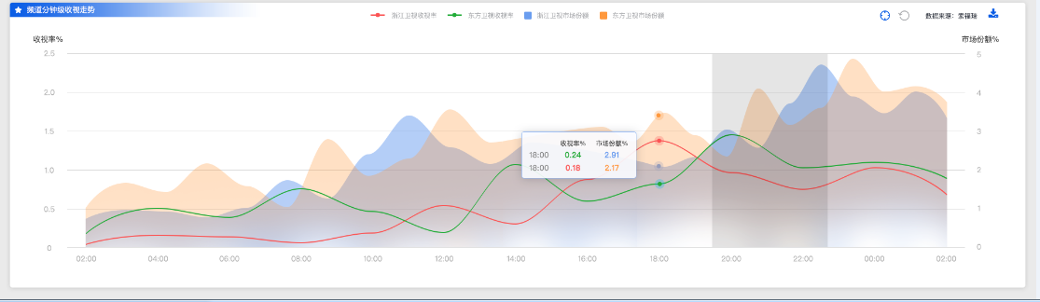

## 其他功能

1. 导出功能

* 功能：每个模块含有导出功能，可以导出该模块展示的所有数据，导出格式为excel。
* 展现形式： 按钮
* 交互： 点击即可导出，导出文件为EXCEL
* 说明：

 

1. 报告发布接口

* 功能：针对客户重点关注的频道、栏目，客户会有针对性的撰写相关报告，因此需要提供报告发布接口，可由客户自行上传报告，在我方系统中可以点击直接查看。
* 展现形式： 首页增加查看报告按钮，点击即可展示客户上传的报告
* 交互： 点击可选择想要展示的报告
* 说明：上传文件类型定义为PDF格式

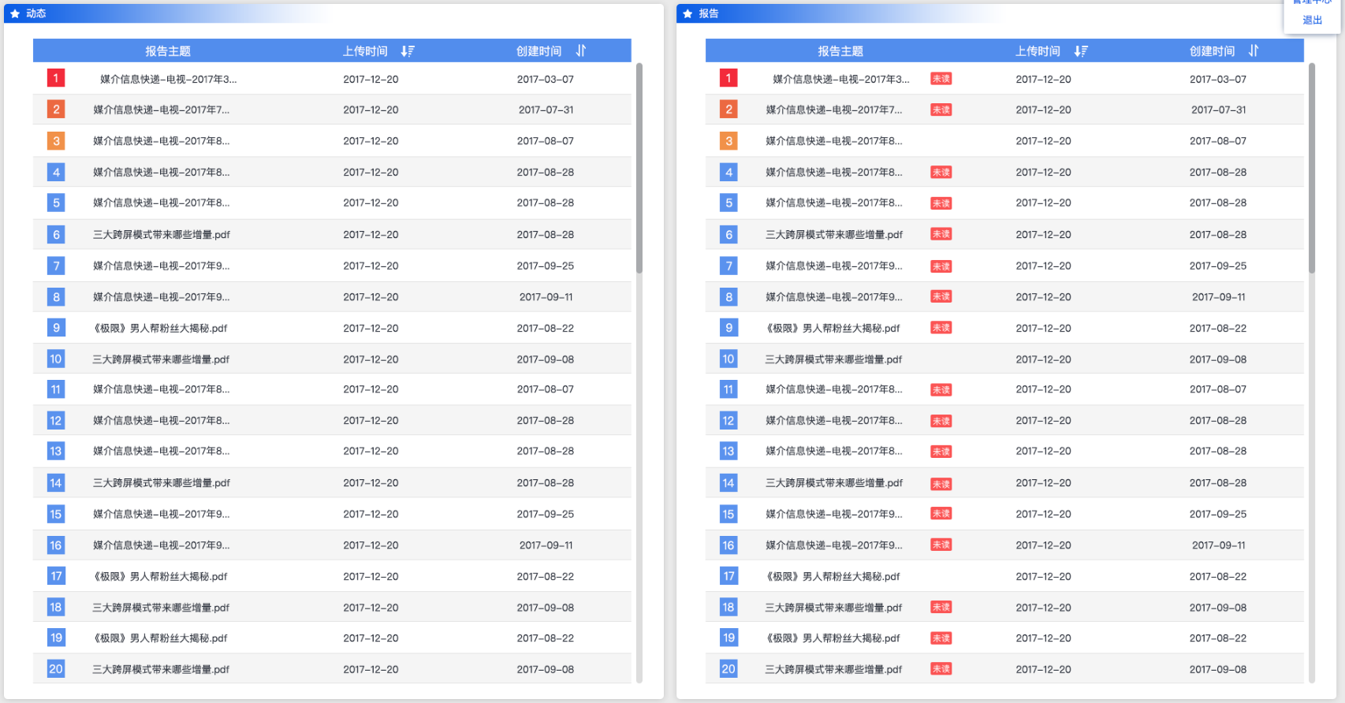

1. 波动提醒功能

* 功能：针对频道考核的历史情况，如果出现高于历史最高值或低于历史最低值，需告警。
* 展现形式： 系统站内信告警
* 交互：
* 说明：

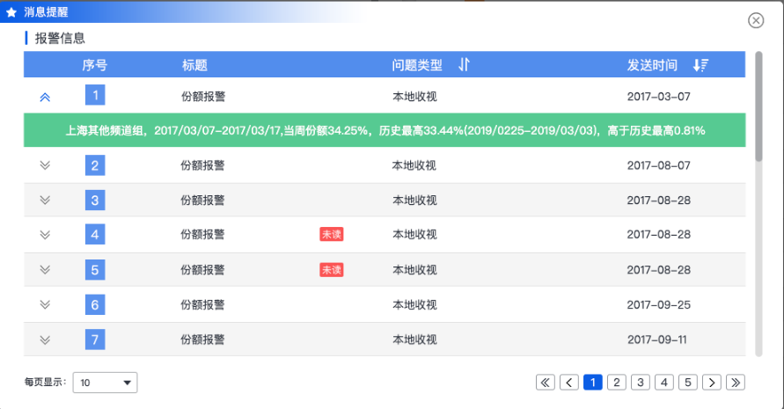

1. SSO统一认证平台集成

功能：需与浙江卫视统一认证平台集成，实现单点登录功能。

## 权限管理

1. 用户管理

* 功能：管理通过浙江卫视统一认证平台和自建的用户。
* 展现形式：列表
* 交互：增删改查
* 说明：

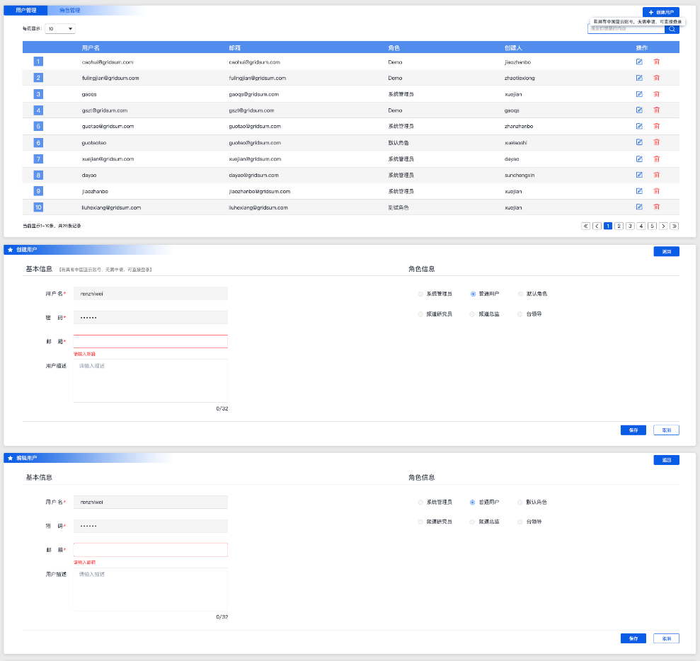

1. 角色管理

* 功能：管理自建的角色，角色可以控制用户显示页面各模块。
* 展现形式：列表
* 交互：增删改查
* 说明：

